12.05.20 – 15.05.20
Тема недели: «День Победы»

Математика для детей. 4-5 лет. Е.В. Колесникова.
Занятие 30.

Тема: Соотнесение количества предметов с цифрой. Счет по образцу. Сравнение реальных предметов с геометрическими телами. Развитие внимания.
Цель: закреплять умение соотносить цифру с количеством предметов; закреплять умение видеть в контурах окружающих предметов геометрические тела; способствовать развитию зрительного внимания; формировать умение понимать учебную задачу и выполнять ее самостоятельно; формировать навык самоконтроля и самооценки.

1. Игра «Кто что будет собирать» (лист 30, рис. 1).
Предложите ребенку показать стрелочкой, что будет собирать Хрюша, а что — Степашка.
Для этого надо посчитать яблоки и груши на деревьях и провести стрелочку от дерева к тому зверьку, у кого на ведре цифра соответствует количеству яблок, груш.
Вопросы ребенку.
- Что собирал Степашка? (Груши, потому что на дереве пять груш, а у Степашки на ведре написана цифра 5.)
- Что собирал Хрюша? (Яблоки, потому что на яблоне четыре яблока, а у Хрюши на ведре написана цифра 4.)
2. Игра «Нарисуй правильно» (лист 30, рис. 2).
Предложите ребенку дорисовать в прямоугольнике фигуры так, чтобы их количество соответствовало цифре слева.
Вопросы ребенку.
- Сколько нарисовали треугольников? (Четыре.)
- Почему? (Потому что один уже нарисован, четыре и один будет пять, цифра 5 написана слева.)
- Сколько нарисовали овалов? (Три.)
- Почему? (Потому что один уже нарисован, три и один будет четыре, цифра 4 написана слева.)
3. Игра «На какую фигуру похожи предметы» (лист 30,рис. 3).
Задания ребенку.
- Назвать предметы (коробка, мяч, ваза).
- Назвать геометрические тела (шар, куб, цилиндр).
- Соединить линией шар, цилиндр, куб с фигурами, на которую они похожи (мяч с шаром, коробку с кубом, вазу с цилиндром).
4. Игра «Сколько цыплят у курицы» (лист 30, рис. 4).
Дайте ребенку задание посчитать цыплят на картинке и обвести по точкам соответствующую цифру.
Спросите, сколько цыплят на картинке. (Пять.)
6. Самоконтроль и самооценка выполненной работы.
Предложите ребенку проверить, правильно ли у них выполнены задания и обязательно похвалите его.

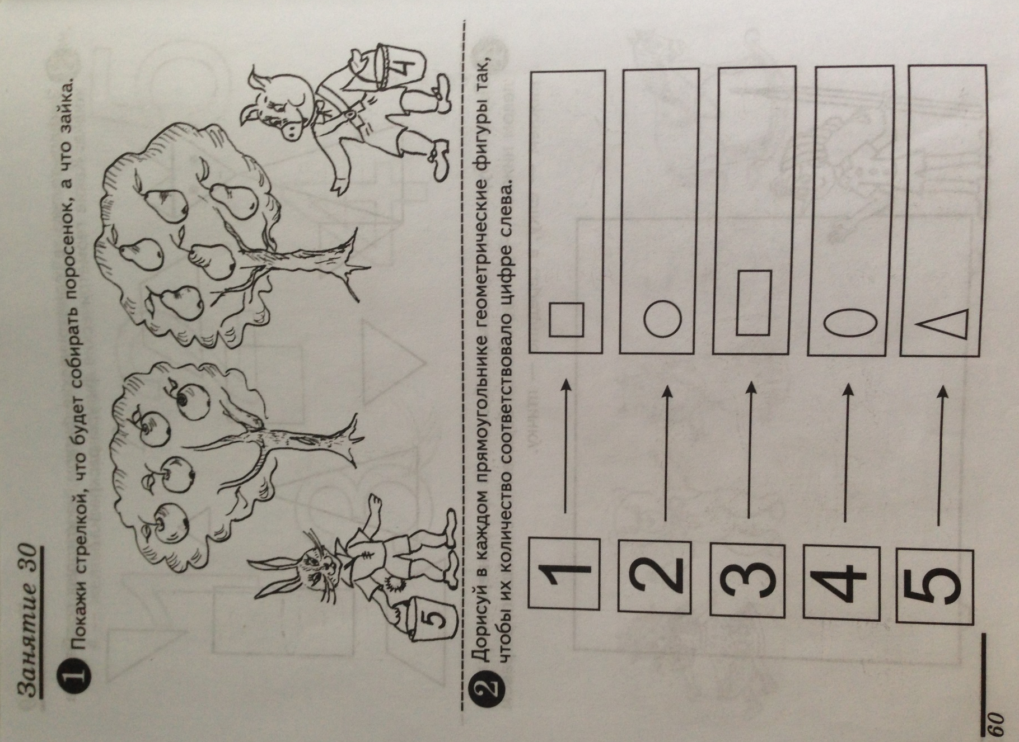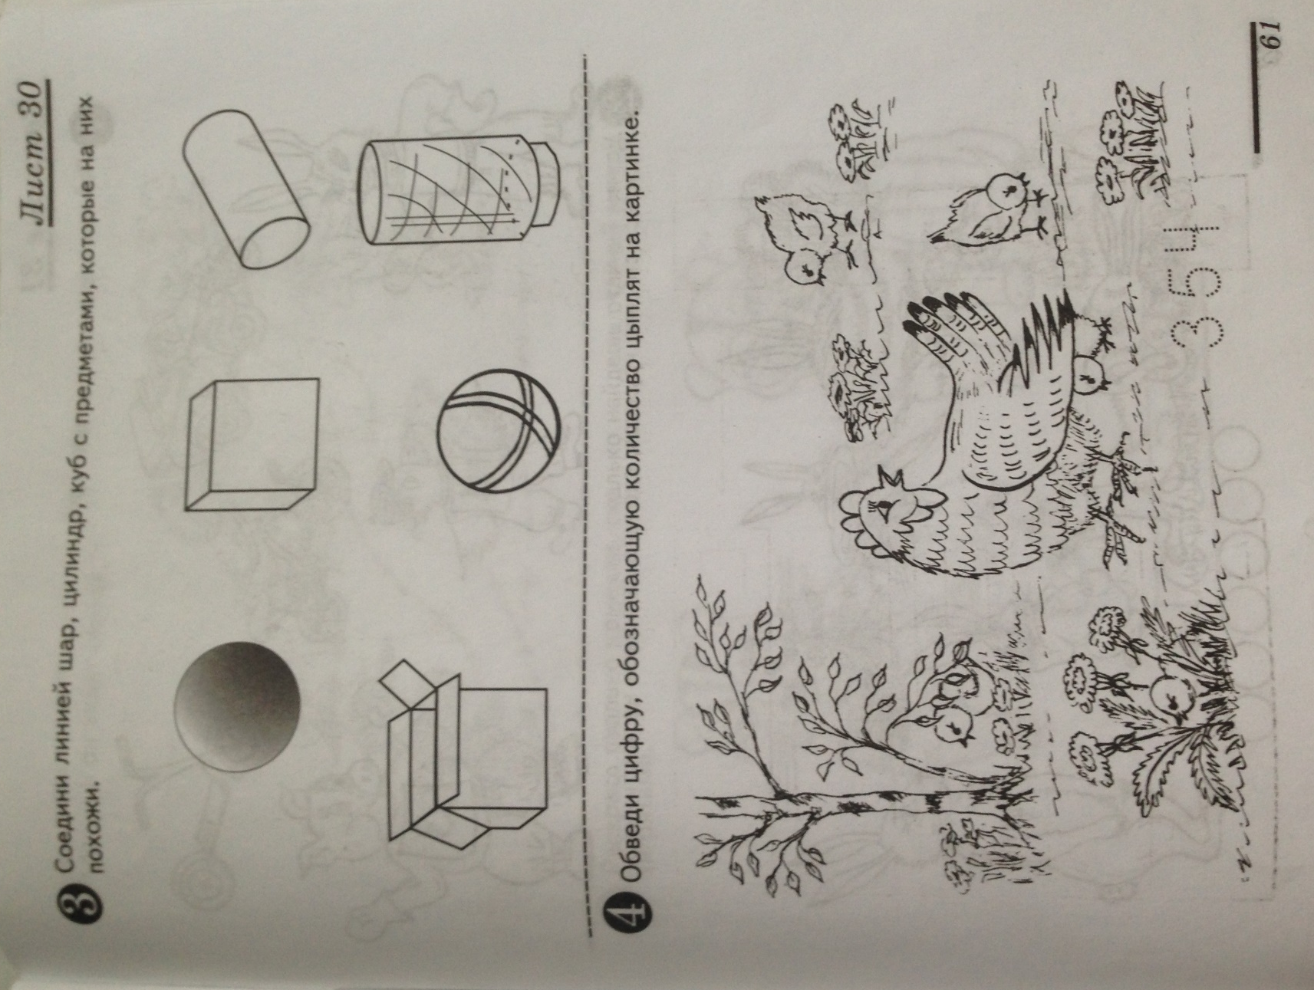

Рекомендации для родителей:
Если занятие затягивается, то в середине его проведите физкультминутку
«Серые зайчата». Дети выполняют движения по тексту стихотворения.
Мы, как серые зайчата,
Прискакали на лужок.
Прыг-скок, прыг-скок.
Ветер травушку качает,
Влево-вправо наклоняет.
Вы не бойтесь ветра, зайки,
Веселитесь на лужайке,
Прыг-скок, прыг-скок.

